# LAPORAN AKHIR PRAKTIKUM

Nama Praktikum : Sistem Multimedia Kelas : 4IA23

Praktikum ke 2

Tanggal : 17 April 2025

Materi : Komponen Multimedia

NPM : 51421388

Nama : Samuel Torang Sitorus Ketua Asisten : Marcelio   
Nama Asisten :

Paraf Asisten :

Jumlah Lembar : 6 Lembar



# LABORATORIUM TEKNIK INFORMATIKA

# UNIVERSITAS GUNADARMA

**2024**

## LISTING

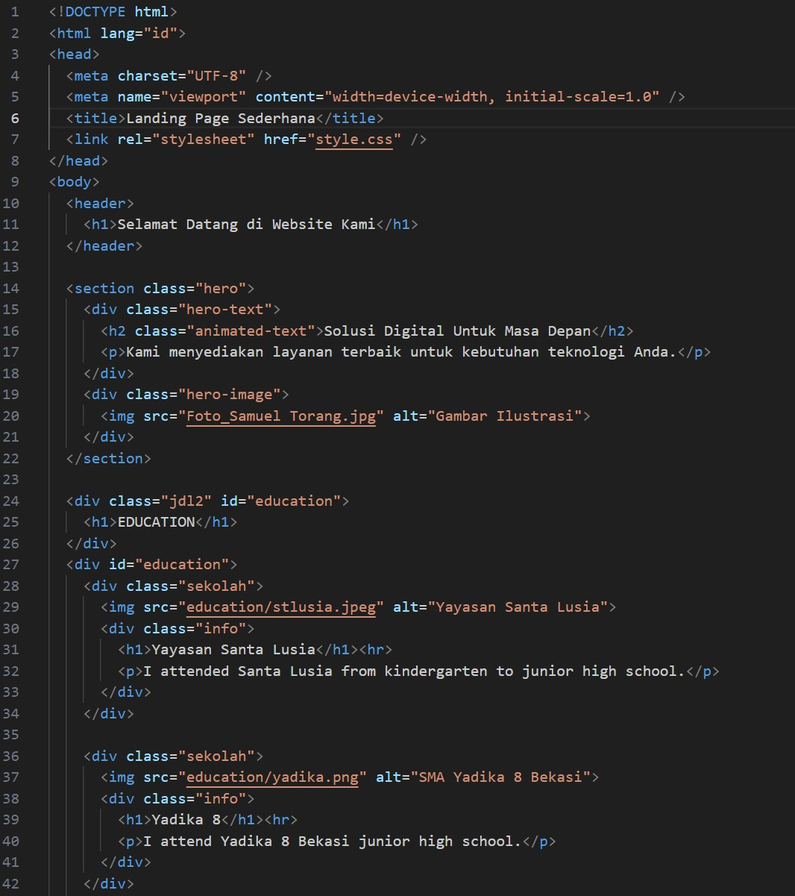

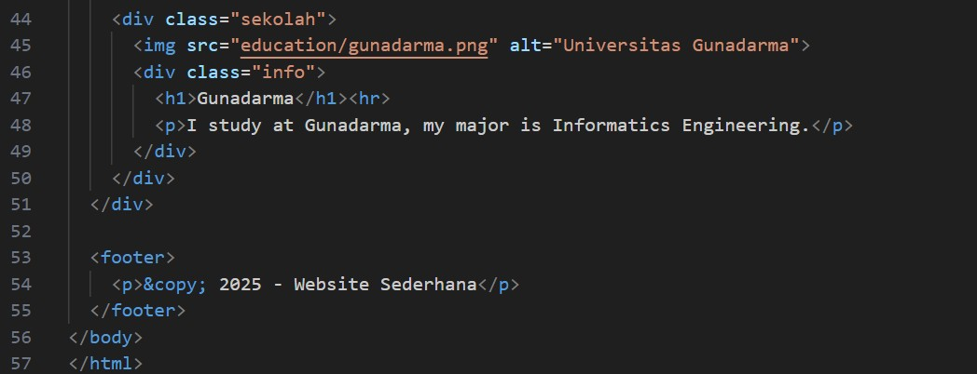

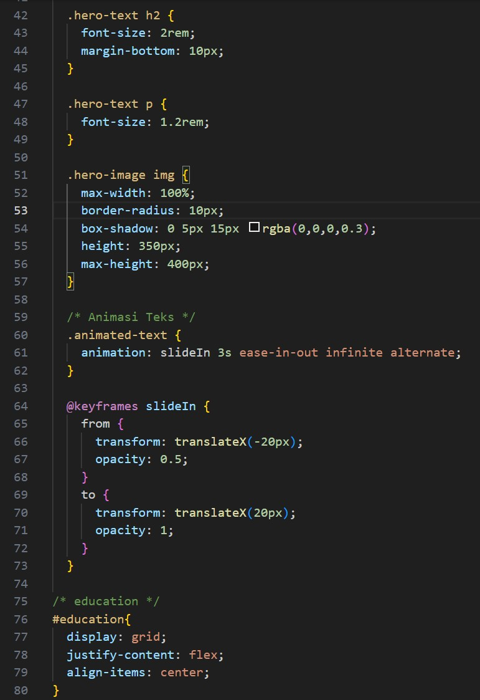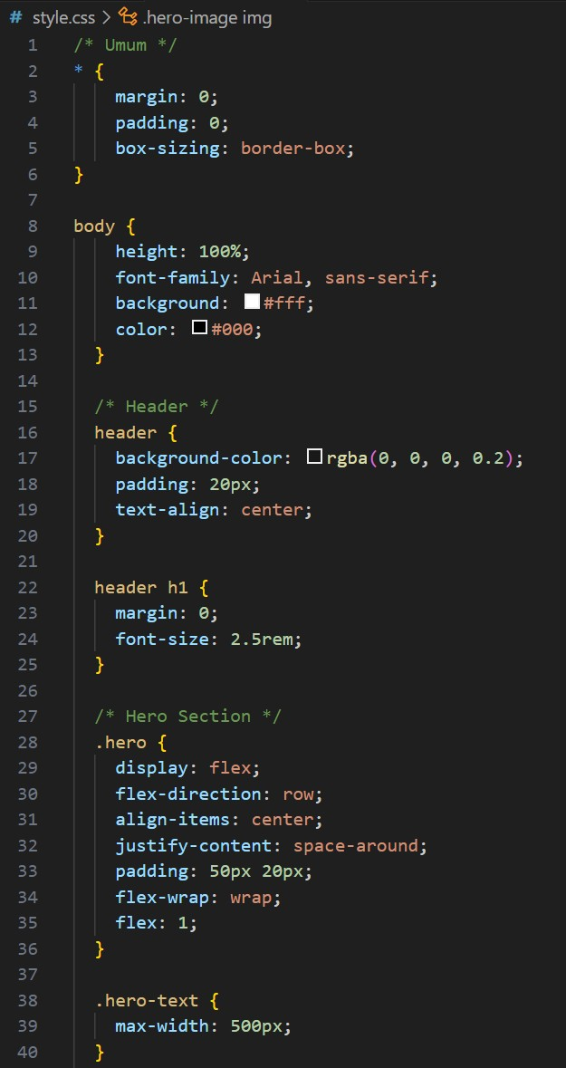

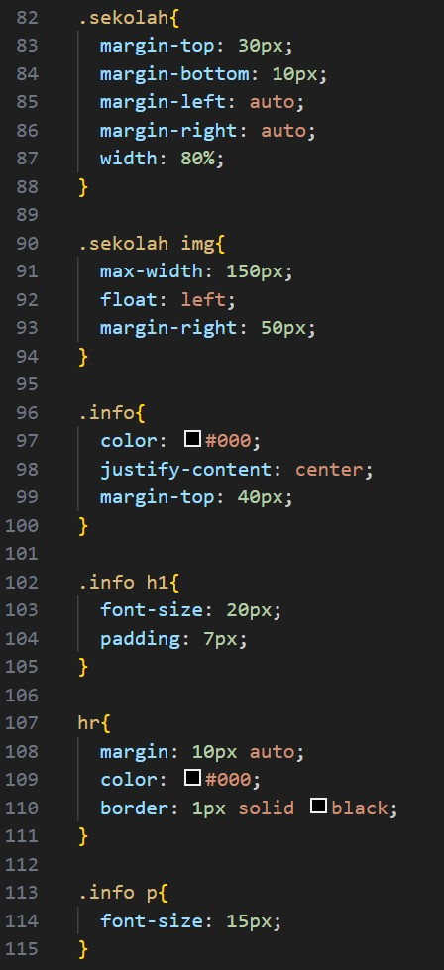

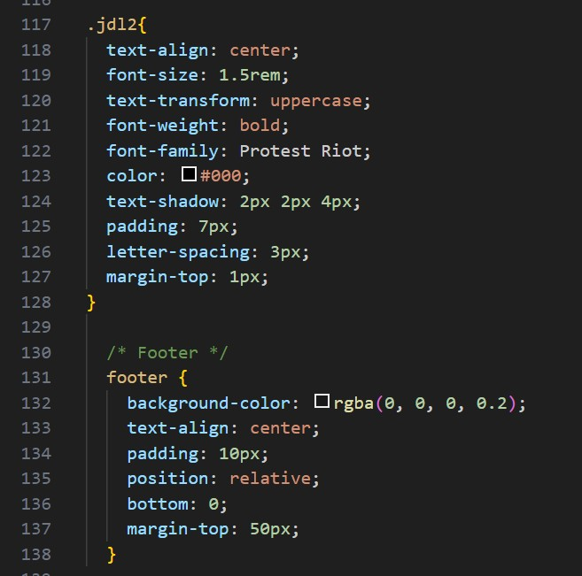

## LOGIKA





Pada pertemuan sebelumnya saya sudah membuat sampai di section hero. Lalu saya menambahkan sebuah div baru dengan class jdl2. Di dalam class jdl2 ini berfungsi untuk melakukan pencetakan sebuah teks dengan ukuran h1. Lalu saya membuat div selanjutnya dengan id education. Dalam id education ini saya membuat tiga buah div class baru dengan class sekolah. Dalam masing div class sekolah saya mendeklarasikan gambar dengan perintah img, teks dengan ukuran h1, dan juga sebuah paragraph penjelasan dengan perintah p.



Sama seperti pertemuan sebelumnya saya tidak melakukan perubahan pada bagian CSS. Saya menambahkan elemen baru agar diberi tampilan yang dimulai pada id education. Dimana pada id education ini saya membuat tampilan grid, justify content flex, dan letak item ditengah



Pada class sekolah saya mendeklarasikan margin yang akan digunakan pada tampilan. Pada image yang yang ada pada sekolah saya mendeklarasikan ukuran, float (letak) dari gambar yaitu dikiri, dan juga margin dari gambar tersebut. Pada class info saya mendeklarasikan warna, letak, dan juga margin yang digunakan. Pada class info untuk teks berukuran h1 saya mendeklarasikan ukuran dan padding. Pada class hr saya mendeklarasikan margin, warna, dan juga border. Lalu pada class info untuk paragraph saya mendeklarasikan ukuran teks.

Pada class jdl2 saya mendeklarasikan rata teks, ukuran, text transform (agar teks dipaksa menjadi huruf kapital), ukuran teks menjadi bold (tebal), jenis teks, warna, bayangan pada teks, padding, ukuran spasi, dan margin. Footer saya mendeklarasikan background color, rata teks, padding, posisi, dan margin.

## OUTPUT

